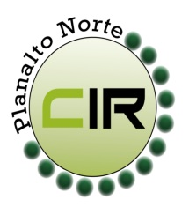Municípios da Macrorregião NORTE – Bela Vista do Toldo- Campo Alegre – Canoinhas – Irineópolis – Itaiópolis – Mafra - Major Vieira - Monte Castelo – Papanduva - Porto União - Rio negrinho - São Bento do Sul - Três Barras – 25 GERSA - 26 GERSA
____________________________________________________________________________________________________
Planalto Norte/ Catarinense, 06 de julho de 2018. CIR nº 66/2018

DERBY FONTANA NETO
Diretor Administrativo
Hospital Santa Cruz de Canoinhas
patrícia@hsccsaude.com.br
47-3622-3333

Para sua apreciação, comunicamos que conforme a 5° reunião ordinária da CIR – Planalto Norte, realizada no dia 03 de julho de 2018 na cidade de Itaiópolis – SC, foi solicitado pelos gestores do planalto norte, uma reunião com a vossa senhoria e equipe técnica, com o interesse em debater sobre os serviços pactuados entre o Hospital Santa Cruz com os municípios do Planalto Norte.
Solicitamos a manifestação expressa de interesse em realizar essa reunião de tal significância para a nossa região até o dia 18 de julho de 2018.

Atenciosamente,

Manuel Rodriguez Del Olmo
Coordenador da CIR Planalto Norte
Secretário Municipal de Saúde – São Bento do Sul - SC

